Un livre international sur les entreprises familiales allemandes fait ses débuts

Le spécialiste de la régulation thermique LAUDA sélectionné pour « The Secrets of German Family Businesses »

Lauda-Königshofen, le 30 janvier 2026 – La société LAUDA DR. R. WOBSER GMBH & CO. KG est présentée dans un portrait de quatre pages dans le livre récemment publié « The Secrets of German Family Businesses » (Les secrets des entreprises familiales allemandes). Cet ouvrage, récemment publié en Allemagne, met en lumière 50 entreprises familiales allemandes et leurs stratégies de réussite. Rédigé en anglais, cet ouvrage est publié par la célèbre maison d'édition Prestel Verlag, qui fait partie du groupe Penguin Random House, et s'adresse spécifiquement à un public international.

Édité par Uwe Rittmann, directeur du département Entreprises familiales et PME chez PwC Allemagne, Tobias Rappers, directeur général de Maschinenraum GmbH, et Olaf Salié, éditeur de la série « ABOUT Germany », cet ouvrage collectif de plus de 300 pages présente l'ADN des entreprises familiales allemandes. Il met l'accent sur des valeurs telles que la tradition, l'innovation, la résilience et la vision entrepreneuriale à long terme. Dans des essais approfondis et des portraits personnels, des experts de renom issus du monde scientifique et professionnel expliquent pourquoi les entreprises familiales allemandes sont synonymes de fiabilité, de qualité et d'excellence technique dans le monde entier.

LAUDA a été nominée pour le livre en tant que leader mondial des appareils et installations de thermorégulation pour la production précise de température. En tant que champion caché, cette entreprise familiale dirigée par la troisième génération incarne les facteurs clés du succès des moyennes entreprises allemandes : excellence technologique, présence sur le marché mondial et capacité à allier tradition et innovation. L'adhésion à « Maschinenraum », le principal écosystème d'innovation pour les moyennes entreprises allemandes, souligne la force d'innovation particulière de LAUDA.

« Nous sommes extrêmement heureux que LAUDA fasse partie des entreprises importantes présentées dans cet ouvrage d'envergure internationale », déclare Dr Gunther Wobser, associé gérant de LAUDA. « Pour une entreprise qui compte douze filiales internationales, cette présence sur le marché mondial revêt une importance stratégique. Le livre offre une visibilité aux PME allemandes et souligne les atouts particuliers des entreprises familiales en cette période de défis mondiaux. »

Dr Gunther Wobser était présent lors du lancement du livre le 28 novembre 2025 à Berlin, où il a participé à une table ronde. La vente officielle a débuté en Allemagne le 17 décembre 2025, la première publication internationale a eu lieu au Royaume-Uni le 20 janvier 2026 et la sortie aux États-Unis est prévue pour le 3 mars 2026. La portée internationale de l'ouvrage soutient LAUDA dans le développement de ses activités à l'échelle mondiale : le portrait favorise le dialogue avec les partenaires commerciaux internationaux et offre une visibilité supplémentaire aux deux succursales américaines de l'entreprise ainsi qu'à la société de distribution « Degree LAUDA Precision » fondée l'année dernière à Pune, en Inde. La publication paraît également l'année du 70e anniversaire de l'entreprise, que LAUDA célébrera le 1er mars 2026.

« The Secrets of German Family Businesses » fait partie de la série « ABOUT Germany » des éditions Prestel et est disponible en librairie sous le numéro ISBN 978-3-7913-9190-8.

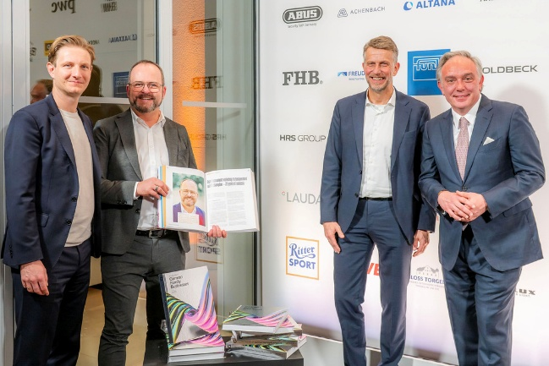  Image 1 : Dr Gunther Wobser (2e à partir de la gauche), associé gérant de LAUDA, avec les éditeurs Tobias Rappers, directeur général de Maschinenraum GmbH, Uwe Rittmann, directeur du département Entreprises familiales et PME chez PwC Allemagne, et Olaf Salié, éditeur de la série « ABOUT Germany », lors de la première du livre le 28 novembre 2025 à Berlin. © Peter J. Kierzkowski | 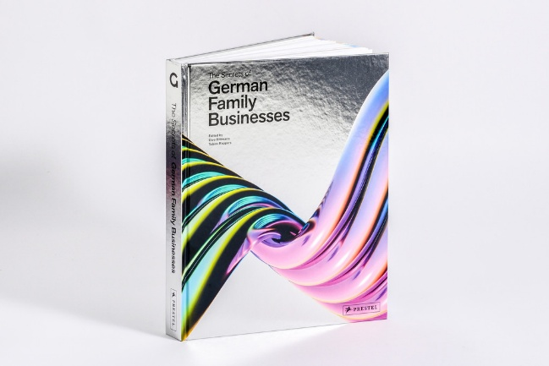  Image 2 : « The Secrets of German Family Businesses » présente 50 entreprises familiales allemandes et met en lumière leurs stratégies de réussite pour un public international. Cet ouvrage collectif de 304 pages est disponible en librairie sous le numéro ISBN 978-3-7913-9190-8. © Prestel Verlag
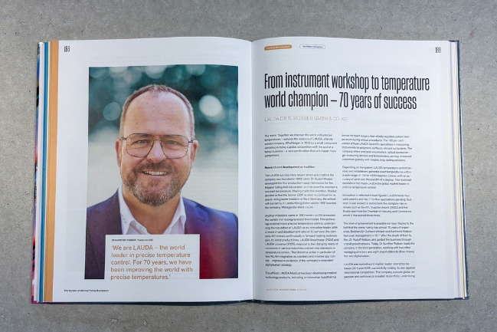  Image 3 : Le portrait de quatre pages consacré à LAUDA DR. R. WOBSER GMBH & CO. KG met en lumière l'orientation internationale et la force d'innovation du leader mondial des appareils et installations de thermorégulation pour une régulation précise de la température. © LAUDA | 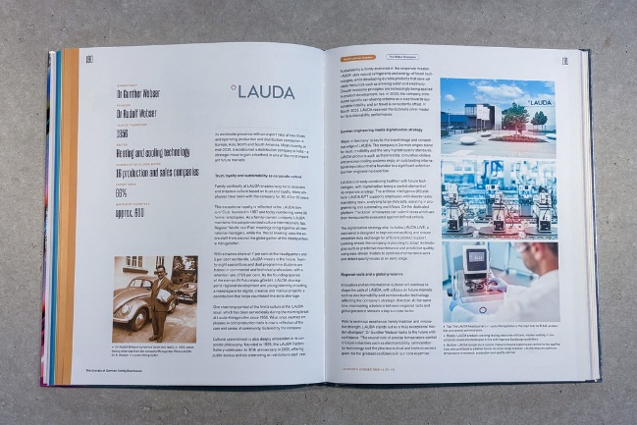  Image 4 : La deuxième double page du portrait de LAUDA dans le livre « The Secrets of German Family Businesses » met en évidence le lien entre tradition, innovation et présence sur le marché mondial de cette entreprise familiale dirigée par la troisième génération. © LAUDA

Nous sommes LAUDA – le leader mondial en matière de thermorégulation de précision. Nos appareils et installations de thermorégulation sont au cœur d'applications importantes et contribuent ainsi à un avenir meilleur. En tant que fournisseur global, nous garantissons une thermorégulation optimale pour la recherche, la production et le contrôle qualité. Nous sommes un partenaire fiable dans les domaines de l'électromobilité, de l'hydrogène, de la chimie, de la pharmacie/biotechnologie, des semi-conducteurs, ainsi que de la technologie médicale. Grâce à une équipe de conseillers qualifiés et à des solutions innovantes, nous continuons d'enchanter nos clients du monde entier, depuis 70 ans d'activité.

Dans l'entreprise, nous avons toujours une longueur d'avance. Nous encourageons nos collaborateurs et nous nous lançons sans cesse des défis : pour un avenir meilleur, que nous construisons ensemble.

Contact presse
Nous mettons très volontiers à disposition de la presse des informations élaborées sur notre entreprise, la LAUDA FabrikGalerie et nos projets dans le secteur de la promotion de l'innovation, de la numérisation et de la gestion des idées. Nous serions heureux de pouvoir échanger en toute liberté avec vous – n'hésitez pas à nous contacter !

CHRISTOPH MUHR
Directeur de la communication d'entreprise
T + 49 (0) 9343 503-349
christoph.muhr@lauda.de

LAUDA DR. R. WOBSER GMBH & CO. KG, Laudaplatz 1, 97922 Lauda-Königshofen, Allemagne/Germany. Société en commandite simple : Siège Lauda-Königshofen, tribunal d'enregistrement Mannheim HRA 560069. Associée responsable personnellement : LAUDA DR. R. WOBSER Verwaltungs-GmbH, siège social Lauda-Königshofen, tribunal d'enregistrement Mannheim HRB 560226. Gérants/managing directors : Dr Gunther Wobser (CEO), Dr Mario Englert (CFO), Dr Marc Stricker (COO)

